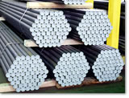  Условный проход (мм)  Труба ВГП ГОСТ 3262-75 | 15*2,8 | 20*2,8 | 25*3,2 | 32*3,2 | 40*3,5 | 50*3,5
Длина (м) | 6 | 6 | 6 | 6 | 6 | 6
Вес 1шт. (кг) | 9 | 11 | 15 | 19 | 24 | 30
Цена за шт. (руб) | 927 | 1056 | 1440 | 1824 | 2304 | 2880
Цена за тонну (руб) | 103 000 | 96 000 | 96 000 | 96 000 | 96 000 | 96 000

Труба э/с ГОСТ 10704-80
Наружный диаметр (мм) | 57*3,5 | 76*3,5 | 89*3,5 | 102*3,5/4 | 108*3,5/4 | 114*4 | 133*4,5 | 159*4,5
Длина (м) | 12 | 12 | 12,0 | 12/12 | 12 | 11,7 | 12 | 12
Вес 1шт. (кг) | 56 | 76 | 89 | 103/117 | 107/125 | 132 | 172 | 207
Цена за шт. (руб) | 5208 | 7068 | 8277 | 9579/10881 | 9951/11625 | 12276 | 15996 | 19251
Цена за тонну (руб) | 93 000 | 93 000 | 93 000 | 93 000 | 93 000 | 93 000 | 93 000 | 93 000
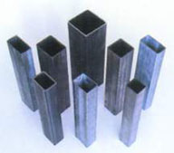
Труба профильная ГОСТ 8645-68, 8639-82, 30245-95
Размер (мм) | 15*15*1,5 | 20*20*1,5/2 | 25*25*1,5/2 | 40*20*2; 40*25*2 | 30*30*2; 40*40*2/3 | 50*25*2 | 50*50*2/3 | 60*30*2; 60*40*3  60*40*2 | 60*60*23 | 80*40*3;80*60*3 | 80*80*3//4 | 100*50*3; 100*100*3/4 | 120*120*4
Длина (м) | 6 | 6 | 6 | 6 | 6 | 6 | 6 | 6 | 6 | 12 | 12 | 12 | 12
Вес 1 шт. (кг) | 4 | 6/7 | 7/9 | 11/ 12 | 11,14,21 | 14 | 18/27 | 16; 27,19 | 23/  32 | 65; 75 | 86/112 | 80; 112/145 | 171
Цена за шт. (руб) | 480 | 660  721 | 686  801 | 957  1044 | 957  1218  1785 | 1218 | 1566  2295 | 1392  2295  1653 | 2047  2720 | 5525  6375 | 7310  9520 | 6800  9520  12325 | 14535
Цена за тонну (руб) | 120000 | 110000  89000 | 98000  89000 | 87000 | 87000  85000 | 87000 | 87000  85000 | 87000  85000 | 89000  85000 | 85000 | 85000 | 85000 | 85000
Уголок г/к равнополочный ГОСТ 8509-93 ГОСТ 535
Размеры (мм) | 25*4 | 32*4 | 35*4 | 40*4 | 45*4 | 50*5 | 63*5 | 75*6 | 90*6 | 100*7/8 | 125*8
Длина (м) | 6/9 | 9 | 9 | 9/12 | 9 | 9/12 | 12 | 12 | 12 | 12 | 11,7
Вес 1шт. (кг) | 9/14 | 18 | 19 | 22/30 | 25 | 35/46 | 58 | 83 | 100 | 131/147 | 186
Цена за шт. (руб) | 783/1218 | 1566 | 1653 | 1892/2580 | 2150 | 3010/3956 | 5104 | 7138 | 8600 | 11266/12642 | 16554
Цена за тонну (руб) | 87000 | 87000 | 87000 | 86000 | 86000 | 86000 | 88000 | 86 000 | 86 000 | 86 000 | 15996
Швеллер г/к ГОСТ 8240-89
Номер швеллера | 8У | 10 | 12У/П | 14У/П | 16У/П | 18У/П | 20У/П
Длина (м) | 12 | 12 | 12 | 12 | 12 | 12 | 12
Вес 1шт. (кг) | 87 | 105 | 128 | 155 | 178 | 202 | 225
Цена за шт. (руб) | 8091 | 9765 | 11904 | 14415 | 16554 | 18786 | 20925
Цена за тонну (руб) | 93 000 | 93 000 | 93 000 | 93 000 | 93 000 | 93 000 | 93 000
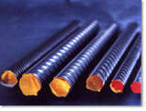
Сталь Арматурная класс А-I, А-III
Диаметр (мм) | 6 / 6,5  (круг) | 8  (круг) | 10  (круг) | 6 | 8 | 10 | 12 | 14 | 16
Масса 1м, кг | - | - | - | - | - | 0,617 | 0,888 | 1,21 | 1,58
Вес 1 шт (кг) | 1,5 | 2,5 | 4 | 1,5 | 2,5 | 8 | 11 | 15 | 19
Длина (м) | 6 | 6 | 6 | 6 | 6 | 11,7 | 11,7 | 11,7 | 11,7
Цена за шт. | 134 | 223 | 356 | 134 | 223 | 600 | 814 | 1245 | 1577
Цена за тонну (руб) | 89000 | 89 000 | 89 000 | 89 000 | 89 000 | 75000 | 74 000 | 83 000 | 83000
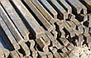
Балка ГОСТ 26020-84, 8239-89
Номер балки | 10 | 12 | 14 | 16 | 18 | 20 | 25 | 30 | 35 | 40
Длина (м) | 12 | 12 | 12 | 12 | 12 | 12 | 12 | 12 | 12 | 12
Вес 1шт. (кг) | 116 | 110 | 165 | 191 | 222 | 259 | 315 | 440 | 495 | 700
Цена за шт. (руб) | 1696 | 11660 | 17490 | 20246 | 23532 | 25900 | 31500 | 44000 | 49500 | 70000
Цена за тонну (руб) | 106000 | 106000 | 106000 | 106 000 | 106 000 | 100 000 | 100 000 | 100 000 | 100 000 | 100 000

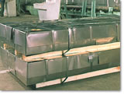
Лист г/к ГОСТ 16523-97, 14637-97, 19903-92
Размер (мм) | Вес листа, кг | Цена листа | Цена за тонну (руб)
2*1000*4000/1250*2500 | 67 / 53 | - | 112000
3*1000*4000/1250*2500 | 98 / 78 | - | 112000
4 – 6*1500*6000 | - | - | 112000
8 – 12 / 14 – 25*1500*6000 | - | - | 112000
30 - 40*1500*6000 | - | - | 116000
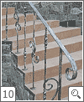
Полоса ГОСТ 103-76
Размер (мм) | 20*4 | 25*4 | 40*4 | 50*5
Длина (м) | 6 | 6 | 6 | 6
Вес 1 шт. (кг) | 4 | 5 | 8 | 12
Цена за шт. (руб) | 448 | 560 | 896 | 1344
Цена за тонну (руб) | 112000 | 112000 | 112000 | 112000

ООО «СервисТорг-ДВ»
E–mail: servicetorg_dv@mail.ru
Склад: тел. 8 (423) 246-10-86, 238-67-23, 2-75-75-54, 208-00-98
п. Трудовое, ул. Лермонтова, 5

Проволока Т/О оцинкованная ГОСТ 3282-74

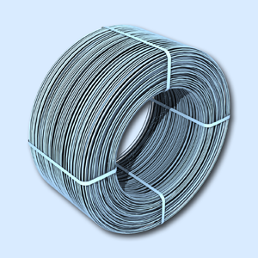
Диаметр (мм) | 0,8 | 1,2 | 1,6 | 1,8 | 2,0 | 2,2 | 3,0 | 4,0
Вес 1 бухты (кг) | 50 | 50 | 50-800 | 50-800 | 600-800 | 600-800 | 600-800 | 600-800
Цена за 1 бухту. (руб) | - | - | - | - | - | - | - | -
Цена за тонну (руб) |  |  |  |  | 145000 |  | 144000 | 144000

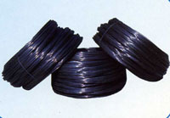
Проволока Т/О черная ГОСТ 3282-74

Диаметр (мм) | 0,8 | 1,0 | 1,2 | 1,6 | 2,0 | 3,0 | 4,0 | 5,0 | 6,0
Вес 1 бухты (кг) | 20-70 | 35-40 | 25-80 | 60-70 | 150-200 | 150-200 | 150-200 | 150-200 | 150-200
Цена за 1 бухту. (руб) | - | - | - | - | - | - | - | - | -
Цена за тонну (руб) |  | 116 000 | 104 000 | 106 000 | 106 000 | 103000 | 103000 | 102000 | 102000
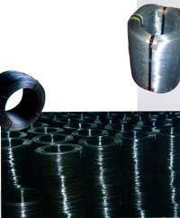
Проволока ВР-1 ГОСТ 6727-80

Диаметр (мм) | 4,0 | 5,0
Вес 1 бухты (кг) | 850 | 850
Цена за 1 бухту. (руб)
Цена за тонну (руб)
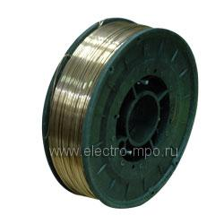
Проволока сварочная ГОСТ 2246

Диаметр (мм) | СВ 08 А 3,0 | СВ 08 А 4,0
Вес 1 бухты (кг) | 80-100 | 80-100
Цена за 1 бухту. (руб) | - | -
Цена за тонну (руб)


Лист х/к

Размер (мм) | Вес листа, кг | Цена листа, руб | Цена за тонну (руб)
0,8*1250*2500 | 20
1,0*1250*2500 | 26
1,2*1250*2500 | 31 | 2387
1,5*1250*2500 | 39 | 3003
2,0*1250*2500 | 51 | 3697,50

Квадрат 3сп
Размер (мм) | 10 | 12 | 14 | 16 | 20
Длина (м) | 6 | 6 | 6 | 6 | 6
Вес 1 шт. (кг) | 5 | 7 | 10 | 13 | 20
Цена за шт. (руб) | 365 | 511 | 730 | 949 | 1460
Цена за тонну (руб)

